Termin - 03.04
W razie pytań proszę kontaktować się ze mną przez librusa lub e-maila: anetagrabowska6@gmail.com.

TEMAT: Układy równań liniowych - cd
Rozwiązywanie układów równań metodą przeciwnych współczynników
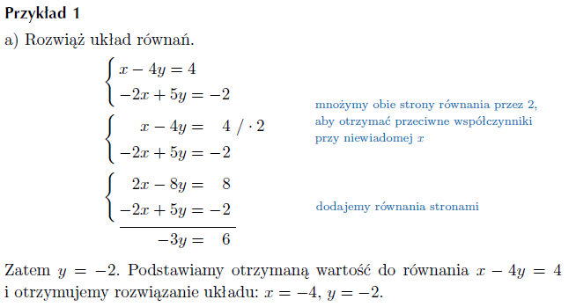
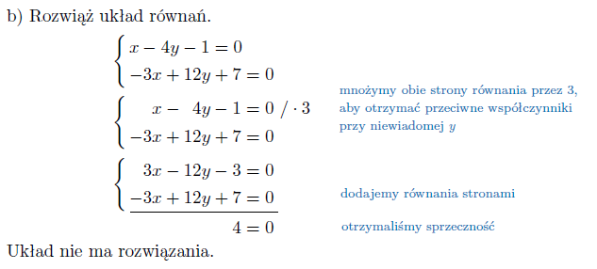

Ćwiczenie 1 str. 120
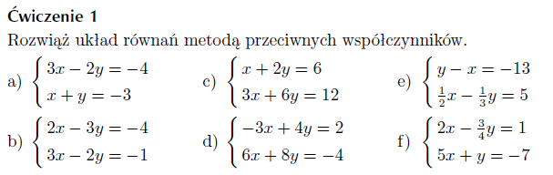

Ćwiczenie 3 str. 121
